## ****CHƯƠNG TRÌNH THAM QUAN DU LỊCH 2024****

## ****TÂY NINH – NÚI BÀ – ĐỈNH VÂN SƠN – BUFFET NĂM CHÂU****

## *****Tòa Thánh Tây Ninh – Vườn nho - Chùa Gò Kén – Cáp Treo*****

|  |  |
| --- | --- |
| Mã tour | **HH011 TÂY NINH 1N** |
| Thời gian | **1 Ngày** |
| Phương tiện | **Xe ghế ngồi** |
| Khởi hành | **Sáng Ngày : 16,17,18/09/2024** |

|  |  |  |  |  |  |  |
| --- | --- | --- | --- | --- | --- | --- |
|  | |  | |  | | |
|  | |  | |  |

Tây Ninh, một địa điểm thuộc khu vực Nam Bộ mà không nổi tiếng về du lịch nhưng lại sở hữu những địa điểm tham quan đẹp và đáng trải nghiệm đến bất ngờ. Không chỉ được biết tới với núi Bà Đen hay tòa thánh Cao Đài, du lịch Tây Ninh vẫn hấp dẫn với những núi, hồ, chùa cùng những khung cảnh thiên nhiên quyến rũ du khách. Cùng khám phá ngay hôm nay!

**🙶 NHỮNG TRẢI NGHIỆM THÚ VỊ TRONG CHƯƠNG TRÌNH 🙷**

* Tham quan **Khu du lịch Núi Bà Đen – Chinh Phục Núi Bà**
* Trải nghiệm **tuyến cáp treo đỉnh Vân Sơn của** Sun World BaDen Mountain cung cấp
* Quý khách có thể dung bữa trưa **buffet Năm Châu** trên đỉnh **Núi Bà Đen** - Thực đơn gồm hơn 80 món ăn của nhà hàng mang đến trải nghiệm ẩm thực độc đáo, kết nối tinh tế qua những hương vị Việt Nam và châu Á.
* Trải nghiệm **tuyến cáp treo Chùa Hang**
* Tham quan **chùa Gò Kén, Tòa Thánh Tây Ninh**
* Ghé thăm **vườn nho Tây Ninh**
* Mua sắm đặc sản Tây Ninh

**TP HỒ CHÍ MINH – NÚI BÀ ĐEN – TÒA THÁNH TÂY NINH (Ăn Sáng, Trưa)**

|  |  |  |
| --- | --- | --- |
|  |  |  |

**Buổi sáng:**

**05h00: Xe & Hướng Dẫn Viên đón Quý Khách, khởi hành đi Tây Ninh (99km). Quý khách tìm hiểu các địa danh nổi tiếng trên đường như: Thập Bát Phù Viên - Mười Tám Thôn Vườn Trầu - Vùng Đất Thép Thành Đồng củ Chi, Dùng điểm tâm sáng với Đặc Sản Bánh Canh Trảng Bàng.**

**Thực đơn ăn sáng: Bánh Canh/ Hủ Tiếu + Cafe/Nước Ngọt/Trà Đá**

**CÁC ĐIỂM ĐÓN/TRẢ KHÁCH:**

* **Cây Xăng Comeco – Ngã 4 Hàng Xanh, Quận Bình Thạnh, TP Hồ Chí Minh**
* **Nhà Văn Hóa Thanh Niên – Số 4 Phạm Ngọc Thạch, Quận 1 – TP Hồ Chí Minh**
* **Thuận Kiều Plaza, Quận 5**
* **Ngã 4 An Sương**

**08h30: Đến Tây Ninh, Quý khách khởi hành tham quan KDL Núi Bà Đen – Chinh Phục Núi Bà *(Đã bao gồm giá vé cáp Đỉnh Vân Sơn, Cáp Chùa Hang và Buffet Năm Châu)*. Quý khách nghe sự tích linh thiêng của Bà – Tìm hiểu về mối tình sâu đậm giữa Nàng Lý Thị Thiên Hương & Chàng Lê Sỹ Triệt. Quý khách quay xuống chân núi. Khổi hành qua Tòa Thánh Tây Ninh.**

**Sun World BaDen Mountain cung cấp 2 tuyến cáp treo phục vụ thuận tiện cho nhu cầu tham quan của du khách. Thay vì hành trình khó khăn như trước đây, du khách từ người già đến trẻ nhỏ…đều sẽ có thể di chuyển nhanh chóng và nhẹ nhàng khi đến thăm núi Bà Đen.**

**Tuyến cáp treo Vân Sơn: đưa du khách từ chân núi lên đỉnh núi Bà Đen, có chiều dài 2,055.36m, độ chênh lệch giữa ga đi và ga đến là 886m, gồm 113 cabin, mỗi cabin có sức chứa 10 người, công suất vận chuyển 4.400 khách/giờ. Với vận tốc 6m/s, tuyến cáp số 1 rút ngắn thời gian di chuyển của du khách lên đỉnh cao 986m của núi Bà Đen, từ 2 giờ theo đường núi hiểm trở xuống còn 8 phút đi cáp treo, thỏa khát khao đặt chân tới “nóc nhà Nam Bộ” của du khách mọi lứa tuổi *(đã bao gồm giá vé cáp treo đỉnh Vân Sơn khứ hồi).***

**Tuyến cáp treo Chùa Hang: từ chân núi lên Chùa Bà Đen có chiều dài 1,246.83mm, độ chênh giữa ga đi và ga đến là 259m, bao gồm 78 cabin, mỗi cabin có sức chứa 10 người. Với vận tốc 6m/s, thời gian di chuyển chỉ 5 phút và công suất vận chuyển 4.400 khách/giờ, gấp đôi tuyến cáp cũ dẫn lên Chùa Bà Đen vẫn đang vận hành, tuyến cáp Chùa. *(chi phí tự túc)***

***🎉 Chương trình đặc biệt của SunWorld Bà Đen:* Du khách mua vé cáp treo có tuyến Chùa Hang *có thể xuống núi bằng máng trượt (nếu muốn).* Du khách đi xe trượt ống được sử dụng miễn phí xe buggy từ nhà ga trượt ống để ra lại nhà ga Bà Đen. Lưu ý: Chương trình không áp dụng với Thẻ Cáp Treo Năm. Tham gia trải nghiệm máng trượt, nhiều du khách hào hứng chụp lại "cảm giác mạnh" khi xe trượt qua những khúc quanh co. *(đã bao gồm giá vé cáp treo đỉnh Vân Sơn khứ hồi).***

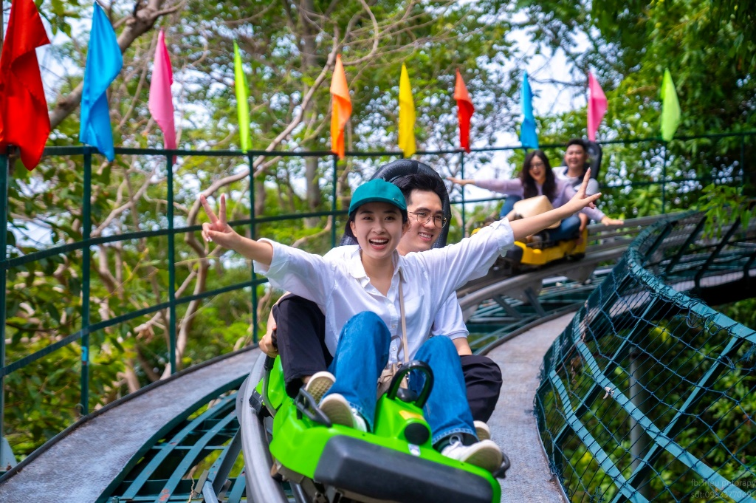

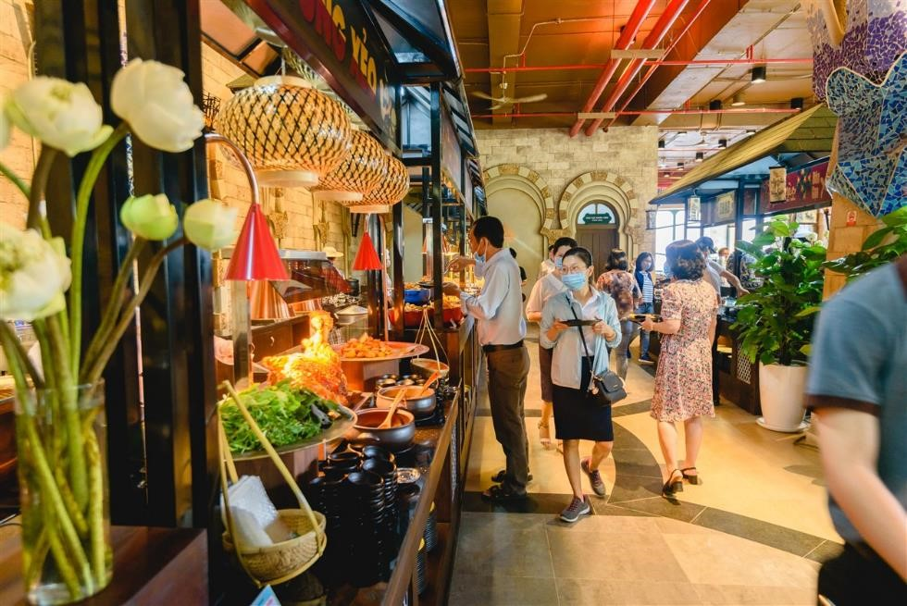**Đoàn dùng bữa trưa Buffet, phục vụ hơn 80 món ngon nổi tiếng khắp các vùng miền, là điểm dừng chân lý tưởng cho các du khách trong hành trình ghé thăm Núi Bà. Thực đơn đa dạng, phong phú, là sự kết hợp hài hòa giữa ẩm thực truyền thống Việt Nam và ẩm thực Á – Âu hiện đại, tinh tế. Các món ăn được những đầu bếp giàu kinh nghiệm, khéo léo chọn lọc và sáng tạo thành những món ăn độc đáo, mang hương vị riêng của Nhà hàng Buffet Năm Châu – Đỉnh Vân Sơn.**

**14h00: Đoàn di chuyển xuống cáp, tiếp tục hành trình tham quan các điểm:**

**- Thánh Thất Cao Đài (hay còn gọi là Đền Thánh) – là một công trình tôn giáo vĩ đại của đạo Cao Đài. Công trình có thiết kế độc đáo, kết hợp lối kiến trúc của nhiều nền văn minh tôn giáo trên thế giới thu hút khách du lịch gần xa.**

**- Vườn nho Tây Ninh: đây là điểm tham quan cực HOT trong những năm qua. Vì vậy đến Tây Ninh, quý khách không thể nào bỏ quên điểm checkin này.**

**- Chùa Gò Kén – nơi đây sở hữu bức tượng Phật Quán Thế Âm lớn bậc nhất của miền Đông Nam Bộ. Khung cảnh xung quanh chùa là những cánh đồng lúa xanh ngát, là một trong những ngôi chùa có tuổi đời trăm năm ở vùng đất Tây Ninh.**

**Trên đường về quý khách sẽ ghé tham quan mua sắm các đặc sản của vùng đất Tây Ninh về làm quà cho gia đình và người thân.**

**Dự kiến khoảng 18h00: Về đến Tp. Hồ Chí Minh – Hướng Dẫn Viên cảm ơn & chia tay Quý khách – Hẹn ngày gặp lại trong các chuyến đi sau!**

**(Trình tự các điểm tham quan có thể thay đổi tùy theo tình hình thực tế**

**nhưng vẫn đảm bảo đầy đủ các điểm tham quan theo chương trình)**

### ****BẢNG GIÁ TOUR****

|  |  |
| --- | --- |
| **KHÁCH HÀNG** | **GIÁ TOUR CƠ BẢN *(VND/khách)*** |
| **Người lớn (Từ 10 tuổi trở lên)** | **950,000** |
| **Trẻ em (Từ 1m-1m4) – 80% giá tour** | **80%** |
| **Trẻ nhỏ (Dưới 1m) – Miễn phí** | **0** |

*\*Quý khách vui lòng báo đúng chiều cao khi đăng ký tour,   
trường hợp thông tin không đúng, quý khách tự mua vé mới cho trẻ em tại KDL*

**GIÁ TOUR BAO GỒM:**

|  |  |
| --- | --- |
| Vận chuyển: | Xe du lịch ghế ngồi 16,29,45 chỗ đời mới, chất lượng cao. |
| Ăn uống: | Ăn uống theo ẩm thực địa phương:  - Ăn sáng: **01 bữa** (01 tô + 01 ly)  - Ăn chính: **ăn buffet trưa với 80 món tư chọn tại nhà hàng Năm Châu - Đỉnh Vân Sơn** |
| Vé tham quan: | Vé tham quan vào cổng tại tất cả các điểm theo chương trình.  **Vé cáp treo khứ hồi lên đỉnh Núi “Tuyến Vân Sơn” + Cáp Chùa Hang** |
| Hướng dẫn viên: | HDV tiếng Việt vui vẻ, nhiệt tình, nhiều kinh nghiệm. |
| Quà tặng: | Nón du lịch, 1 chai nước suổi và 1 khăn lạnh/khách/ngày. |
| Bảo hiểm: | Bảo hiểm du lịch với mức bồi thường cao nhất 20.000.000đ/người/vụ. |

**GIÁ TOUR KHÔNG BAO GỒM:**

|  |  |
| --- | --- |
| Điểm tham quan: | Các điểm tham quan nằm ngoài chương trình. |
| Chi phí cá nhân: | Giặt ủi, điện thoại, ăn uống hải sản ngoài chương trình, nước uống, tắm nước ngọt tại các điểm tham quan. |
| Thuế VAT: | Nếu khách có nhu cầu xuất hóa đơn. |
| Chi phí khác: | Tiền tip cho tài xế và HDV (nếu có).  Các khoản phụ thu. |

**QUY ĐỊNH HỦY VÉ:**

* Nếu quý khách huỷ vé sau khi mua chịu chi phí: 30% giá vé.
* Nếu quý khách huỷ trước ngày khởi hành 05 ngày chịu chi phí 50% giá vé.
* Nếu quý khách huỷ trước ngày khởi hành 03 ngày chịu chi phí 75% giá vé.
* Nếu quý khách huỷ trong vòng 24 giờ kể từ ngày khởi hành, chịu chi phí: 100% giá vé.

**MỘT SỐ LƯU Ý:**

* Thứ tự các điểm tham quan theo chương trình HDV có thể thay đổi tùy theo thời tiết vá các vấn đề khách quan khác mà vẫn đảm bảo đầy đủ các điểm tham quan.
* Do chương trình tour khách lẻ ghép đoàn nên khi không đủ số lượng khách để khởi hành thì công ty sẽ hỗ trợ khách dời sang ngày khởi hành gần nhất hoặc hoàn lại phí tour như đã đặt cọc.
* Thời gian trong chương trình tour là thời gian dự kiến, thực tế tour sẽ có chênh lệch (không nhiều) so với thời gian dự kiến. HDV sẽ báo trực tiếp cho Khách hàng trong thời gian thực hiện tour.
* Trong những trường hợp bất khả kháng như: khủng bố, bạo động, thiên tai, lũ lụt. dịch bệnh… Tuỳ theo tình hình thực tế và sự thuận tiện, an toàn của khách hàng, công ty sẽ chủ động thông báo cho khách hàng sự thay đổi như sau: huỷ hoặc thay thế bằng một chương trình mới với chi phí tương đương chương trình tham quan trước đó. Trong trường hợp chương trình mới có phát sinh thì Khách hàng sẽ thanh toán khoản phát sinh này. Tuy nhiên, mỗi bên có trách nhiệm cố gắng tối đa, giúp đỡ bên bị thiệt hại nhằm giảm thiểu các tổn thất gây ra vì lý do bất khả kháng.…

**ĐIỀU KIỆN KHI ĐĂNG KÝ TOUR:**

* Đối với Khách Quốc tịch Việt Nam: Khi đi tour Trẻ em từ 14 tuổi trở lên và người lớn cần đem theo CCCD/Passport (Hộ chiếu) bản chính còn hạn sử dụng, hình ảnh rõ (CMND có thời hạn sử dụng không quá 15 năm, tính từ ngày cấp)/ Giấy khai sinh bản chính (trẻ em dưới 14 tuổi).
* Đối với khách Nước ngoài/Việt Kiều: Khi đi tour phải mang theo đầy đủ Passport (Hộ Chiếu) bản chính còn hạn sử dụng hoặc thẻ xanh kèm theo Visa và giấy tái xuất nhập Việt Nam.
* Khi đăng ký tour Quý khách vui lòng mang theo CCCD/Passport bản chính hoặc cung cấp tên chính xác đầy đủ, đúng từng ký tự trên CCCD/Passport (Hộ chiếu)/Giấy khai sinh (trẻ em dưới 14 tuổi) theo thứ tự: Họ/tên lót/tên.

## ****KÍNH CHÚC QUÝ KHÁCH MỘT CHUYẾN DU LỊCH VUI VẺ & BỔ ÍCH!!****